ΠΛΑΤΦΟΡΜΑ ΕΝΗΜΕΡΩΣΗΣ ΓΟΝΕΩΝ

Οδηγός χρήσης πύλης γονέα
1ο Πρότυπο Γυμνάσιο Μυτιλήνης "Βύρων Σιβολαπένκο"
Ο οδηγός εξηγεί βήμα προς βήμα τη σύνδεση, την κράτηση και ακύρωση ραντεβού, την προβολή του προγράμματος και την ενημέρωση για έκτακτες αλλαγές.
Χρήστης | Γονέας ή κηδεμόνας μαθητή
Έκδοση | Οκτώβριος 2026
Σημείωση | Τα στοιχεία στα screenshots είναι ενδεικτικά και ανωνυμοποιημένα

1 Σύνδεση στην πλατφόρμα
Ανοίξτε τη διεύθυνση της πλατφόρμας που σας έχει αποστείλει το σχολείο. Θα εμφανιστεί η οθόνη εισόδου.
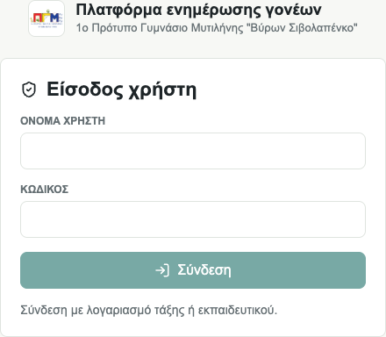
Εικόνα 1 Η αρχική οθόνη σύνδεσης

Στοιχεία σύνδεσης
Όνομα χρήστη | Το email που έχει δηλωθεί στο σχολείο
Αρχικός κωδικός | Δύο κεφαλαία ελληνικά γράμματα
Παράδειγμα | Για τη μαθήτρια ΠΑΠΑΔΟΠΟΥΛΟΥ ΜΑΡΙΑ ο αρχικός κωδικός είναι ΠΜ
Πώς σχηματίζεται ο αρχικός κωδικός Χρησιμοποιείται το πρώτο γράμμα του επωνύμου και το πρώτο γράμμα του ονόματος του παιδιού, σε κεφαλαία ελληνικά. Αν ο ίδιος γονέας έχει περισσότερα παιδιά, χρησιμοποιείται το παιδί με τον μικρότερο ΑΜ.

Πριν πληκτρολογήσετε τον κωδικό Αλλάξτε τη γλώσσα του πληκτρολογίου σε Ελληνικά και ενεργοποιήστε κεφαλαία. Οι χαρακτήρες εμφανίζονται ως τελείες για λόγους ασφαλείας.
1. Γράψτε το email σας στο πεδίο Όνομα χρήστη.
2. Γράψτε τον κωδικό στο πεδίο Κωδικός.
3. Πατήστε Σύνδεση για να ανοίξει η πύλη γονέα.
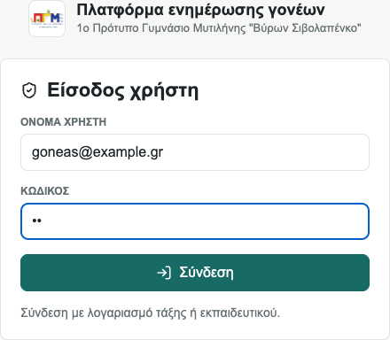
Εικόνα 2 Παράδειγμα συμπληρωμένης φόρμας
Αν δεν μπορείτε να συνδεθείτε Ελέγξτε ότι το email δεν έχει κενά, ότι ο αρχικός κωδικός γράφτηκε με ελληνικά κεφαλαία και ότι χρησιμοποιείτε τον νέο προσωπικό κωδικό αν τον έχετε ήδη αλλάξει. Για επαναφορά κωδικού επικοινωνήστε με το σχολείο.

2 Η πύλη γονέα
Μετά τη σύνδεση εμφανίζεται η πύλη γονέα. Από το αριστερό μενού μπορείτε να μεταβείτε στα Ραντεβού και στο Πρόγραμμα. Επάνω εμφανίζεται ο λογαριασμός και το κουμπί Αποσύνδεση.
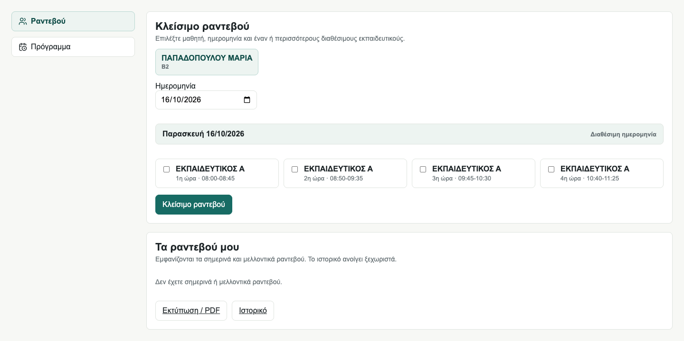
Εικόνα 3 Η αρχική σελίδα της πύλης γονέα
- Ραντεβού Κλείσιμο νέου ραντεβού και προβολή των κρατήσεων.
- Πρόγραμμα Εβδομαδιαίο πρόγραμμα και πρόγραμμα συγκεκριμένης ημερομηνίας.
- Αποσύνδεση Ασφαλής έξοδος από την πλατφόρμα.

3 Κλείσιμο ραντεβού
1. Επιλέξτε παιδί Αν έχετε περισσότερα από ένα παιδιά, πατήστε το όνομα του παιδιού για το οποίο θέλετε να κλείσετε ραντεβού.
2. Επιλέξτε ημερομηνία Η λίστα εκπαιδευτικών ανανεώνεται αυτόματα.
3. Επιλέξτε εκπαιδευτικό και ώρα Κάθε επιλογή δείχνει τη διδακτική ώρα και το ακριβές διάστημα, για παράδειγμα 1η ώρα 08:00 έως 08:45.
4. Πατήστε Κλείσιμο ραντεβού Η κράτηση αποθηκεύεται και εμφανίζεται στην ενότητα Τα ραντεβού μου.
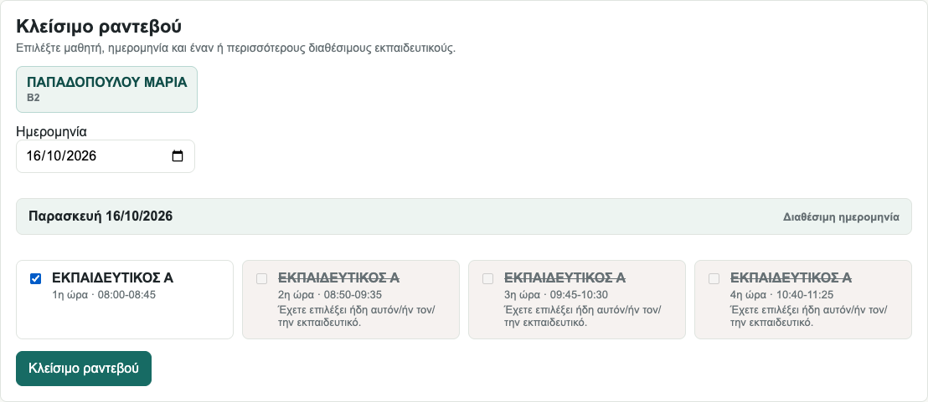
Εικόνα 4 Επιλογή εκπαιδευτικού και ώρας ραντεβού

Χρήσιμοι περιορισμοί Μπορείτε να επιλέξετε πολλούς διαφορετικούς εκπαιδευτικούς για την ίδια ημερομηνία, αλλά όχι τον ίδιο εκπαιδευτικό δύο φορές την ίδια ημέρα. Μια διαγραμμένη ή ανενεργή επιλογή σημαίνει ότι ο εκπαιδευτικός δεν είναι διαθέσιμος, η ώρα έχει συμπληρωθεί ή έχει ήδη επιλεγεί.

Προβολή και ακύρωση ραντεβού
Στην ενότητα Τα ραντεβού μου εμφανίζονται τα σημερινά και μελλοντικά ραντεβού. Δίπλα σε κάθε κράτηση φαίνονται η ημερομηνία, η ώρα, το χρονικό διάστημα, ο εκπαιδευτικός και το παιδί.
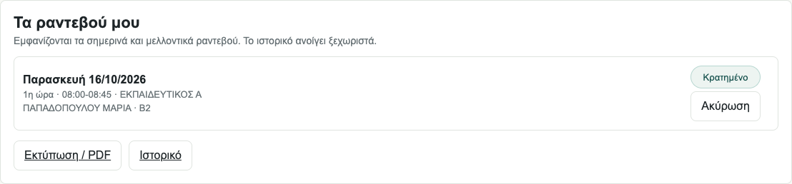
Εικόνα 5 Κρατημένο ραντεβού και επιλογή ακύρωσης
1. Πατήστε Ακύρωση στο ραντεβού που δεν θα πραγματοποιηθεί.
2. Επιβεβαιώστε την ακύρωση στο μήνυμα που εμφανίζεται.
Με το κουμπί Ιστορικό μπορείτε να δείτε παλαιότερα ραντεβού μόνο για ενημέρωση. Με το Εκτύπωση ή PDF δημιουργείται συγκεντρωτική κατάσταση των σημερινών και μελλοντικών ραντεβού.

4 Προβολή εβδομαδιαίου προγράμματος
Πατήστε Πρόγραμμα στο αριστερό μενού. Χωρίς επιλεγμένη ημερομηνία εμφανίζεται ολόκληρο το κανονικό εβδομαδιαίο πρόγραμμα του τμήματος.
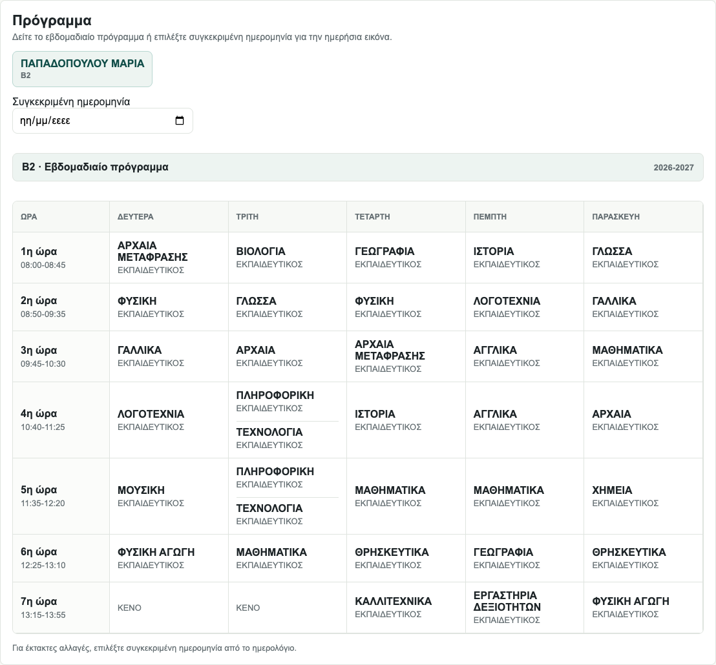
Εικόνα 6 Εβδομαδιαίο πρόγραμμα τμήματος
- Κάθε γραμμή αντιστοιχεί σε μία διδακτική ώρα και εμφανίζει και το ακριβές χρονικό διάστημα.
- Σε ώρα με διαχωρισμό τμήματος μπορεί να εμφανίζονται δύο μαθήματα.
- Για να επιστρέψετε από ημερήσια σε εβδομαδιαία προβολή, πατήστε Εβδομαδιαίο πρόγραμμα.

5 Πρόγραμμα συγκεκριμένης ημέρας
1. Ανοίξτε το Πρόγραμμα από το αριστερό μενού.
2. Επιλέξτε ημερομηνία από το ημερολόγιο.
3. Ελέγξτε τις χρωματισμένες ώρες Οι χρωματισμένες γραμμές είναι έκτακτες αλλαγές σε σχέση με το κανονικό εβδομαδιαίο πρόγραμμα.
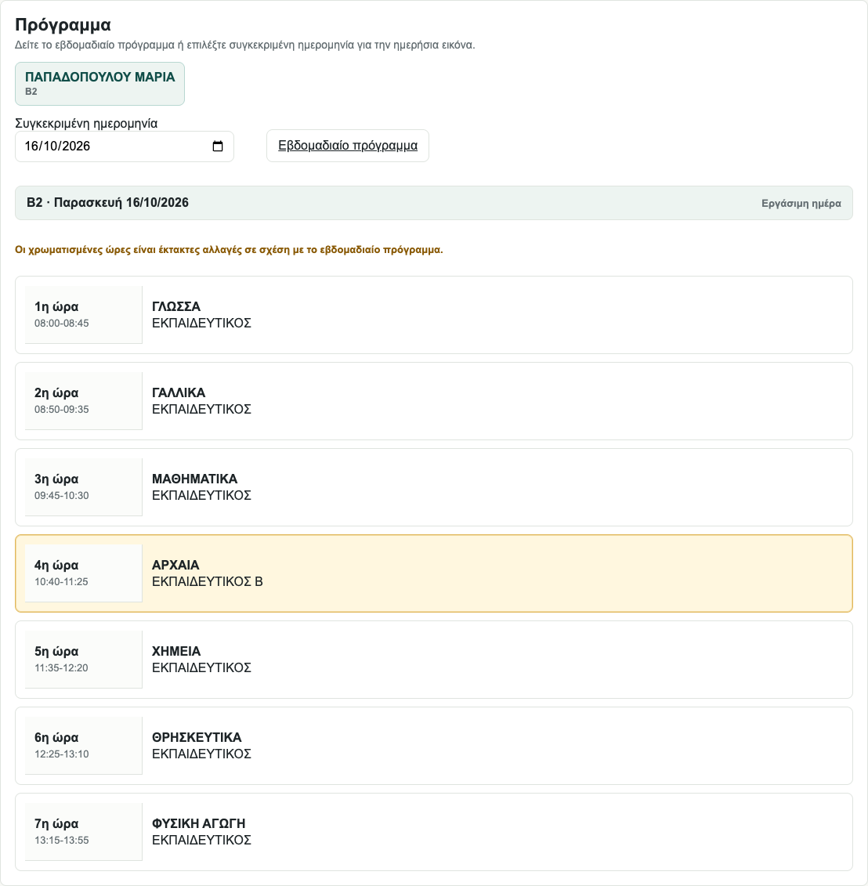
Εικόνα 7 Ημερήσιο πρόγραμμα με χρωματισμένη έκτακτη αλλαγή
Αργίες και μη εργάσιμες ημέρες Αν επιλεγεί Σαββατοκύριακο, αργία ή ημερομηνία εκτός σχολικού έτους, η πλατφόρμα ενημερώνει ότι δεν υπάρχουν μαθήματα.

6 Ενημέρωση αλλαγής προγράμματος με email
Όταν το σχολείο αποθηκεύσει έκτακτη αλλαγή για το τμήμα, αποστέλλεται email στους γονείς του τμήματος. Το μήνυμα αναφέρει την ημερομηνία και περιγράφει συνοπτικά τις ώρες που άλλαξαν.
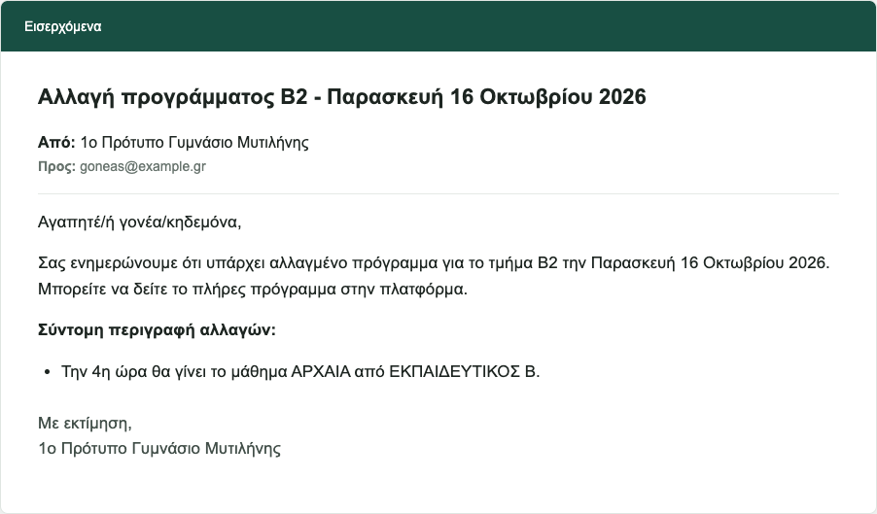
Εικόνα 8 Ενδεικτική μορφή email αλλαγής προγράμματος
- Το email είναι ενημερωτικό. Το πλήρες και ισχύον πρόγραμμα εμφανίζεται στην πλατφόρμα.
- Αν δεν βρίσκετε το μήνυμα, ελέγξτε τον φάκελο Ανεπιθύμητα ή Spam.
- Βεβαιωθείτε ότι το σχολείο έχει το σωστό email επικοινωνίας.
- Αν υπάρξουν περισσότερες από μία αλλαγές, το email τις εμφανίζει σε ξεχωριστές γραμμές.

7 Ασφάλεια και συχνές απορίες

Ασφαλής χρήση
- Μην κοινοποιείτε τον κωδικό σας σε τρίτους.
- Σε κοινόχρηστο υπολογιστή μην επιτρέπετε στον browser να αποθηκεύσει τον κωδικό.
- Πατάτε πάντα Αποσύνδεση όταν ολοκληρώνετε τη χρήση.
- Αν υποψιάζεστε ότι κάποιος γνωρίζει τον κωδικό σας, ζητήστε άμεσα αλλαγή από το σχολείο.

Γρήγορες απαντήσεις
Δεν εμφανίζεται εκπαιδευτικός | Ο εκπαιδευτικός μπορεί να μην έχει ώρα γονέων τη συγκεκριμένη ημέρα ή να έχει δηλωθεί μη διαθέσιμος.
Η επιλογή είναι διαγραμμένη | Η ώρα δεν είναι διαθέσιμη, έχει συμπληρωθεί ή έχετε ήδη επιλέξει τον ίδιο εκπαιδευτικό.
Δεν έλαβα email αλλαγής | Ελέγξτε Spam και επιβεβαιώστε το email σας με το σχολείο. Δείτε πάντα το Πρόγραμμα στην πλατφόρμα.
Ξέχασα τον κωδικό | Επικοινωνήστε με το σχολείο για επαναφορά.
Έχω δύο παιδιά | Επιλέξτε το κατάλληλο παιδί πριν από την κράτηση ή την προβολή προγράμματος.

Σύντομη διαδρομή
Σύνδεση με email και κωδικό → Ραντεβού → Επιλογή παιδιού και ημερομηνίας → Επιλογή εκπαιδευτικού → Κλείσιμο ραντεβού
Σύνδεση → Πρόγραμμα → Εβδομαδιαία προβολή ή επιλογή συγκεκριμένης ημερομηνίας

